

WEB-APP

BRESCIA CITY
INTRODUZIONE:
La web-app che abbiamo sviluppato permette ai turisti che vogliono venire a visitare Brescia di avere una breve introduzione con le principali informazioni riguardanti Brescia, inoltre mettiamo a disposizione 3 mappe:
Una mappa per le ZTL presenti a Brescia, questa ci mostrerà le aree delle ZTL di Brescia evidenziate e con dei marker ci mostrerà i varchi di esse.
Una mappa per gli Hot-Spot Wi-Fi presenti a Brescia e questa ci mostrerà le aree di Brescia dove è presente la connessione Wi-Fi utilizzabile gratuitamente.
Tutti gli Hot-Spot sono segnalati da appositi cartelli informativi che indicano le modalità di accesso al servizio Wi-Fi, mentre per ottenere la password di accesso basta inviare un SMS al numero +39 342 4112665. Dopo aver effettuato la prima registrazione il dispositivo si collega automaticamente alla rete “Brescia Wi-Fi”.
Una mappa complessiva che permette di vedere dei posti da visitare, dei posti dove mangiare, dei posti dove dormire e dei posti dove parcheggiare tramite dei marker, e utilizzando un selettore si può selezionare cosa far vedere sulla mappa.

ANALISI/SPECIFICA DEI REQUISITI:
Per l’analisi/specifica dei requisiti ci siamo affidati a Trello, un software gestionale in stile Kanban basato sul web.
Ecco il link per vedere il modello sviluppato: https://trello.com/invite/b/5uFayLXx/ATTI7a48fc968dab9a335db01f64c5501d4243E71323/mappa-interattiva-utilita

DESIGN DELL’INTERFACCIA UTENTE:
Per il design dell’interfaccia utente abbiamo utilizzato Figma, un editor di grafica vettoriale e uno strumento di prototipazione principalmente basato sul Web.
Ecco il link per vedere un’anteprima dell’interfaccia utente: https://www.figma.com/file/c2AfAPLjfzS0RXpeL3X1mq/BRESCIA-CITY?type=design&node-id=0%3A1&mode=design&t=Vum8ybxEpoXiXIDR-1

ARCHITTETTURA DELLA WEB-APP:
La web-app è strutturata su 4 pagine principali:
-Homepage: contenente la descrizione di Brescia e i link per le varie mappe.
-Mappa complessiva: contenente la mappa con i marker dei punti d’interesse, il menu per la selezione dei filtri della mappa e un collegamento per tornare alla homepage.
-Mappa ZTL: contenente la mappa con le aree delle ZTL, i marker dei varchi e il link per tornare alla homepage.
-Mappa Hot-Spot: contenente la mappa con i marker dove è presente l’Hot-Spot Wi-Fi e il link per tornare alla homepage.
Nelle varie pagine è stata sviluppata una sidebar che permette la navigazione tra le varie pagine.

FETCH

RISULTATO
IMPLEMENTAZIONE DELLA WEB-APP:
Per lo sviluppo della web-app abbiamo utilizzati vari linguaggi di programmazione come: HTML, CSS e Javascript.
Per l’implementazione delle mappe, delle aree e dei marker abbiamo utilizzato Leaflet, una libreria JavaScript per sviluppare mappe geografiche interattive.
Anche per fare il menu di selezione dei marker della mappa complessiva abbiamo utilizzato Leaflet con la sua funzione dei layers.
Per la mappa delle ZTL abbiamo utilizzato 2 dataset diversi, uno per i varchi e uno per le aree, mentre per la mappa dell’Hot-Spot Wi-Fi abbiamo utilizzato un altro dataset.
DATASET MAPPA ZTL:
https://www.dati.lombardia.it/resource/ufkd-whtz.json (AREE)
https://www.dati.lombardia.it/resource/ufkd-whtz.json (VARCHI)
DATASET MAPPA HOT-SPOT WI-FI:
https://www.dati.lombardia.it/resource/nkxw-x4xd.json

PROGRAMMAZIONE DELLA WEB-APP:
Per la programmazione della mappa degli Hot-Spot abbiamo utilizzato le funzioni fetch e await per prendere i dati dal dataset.

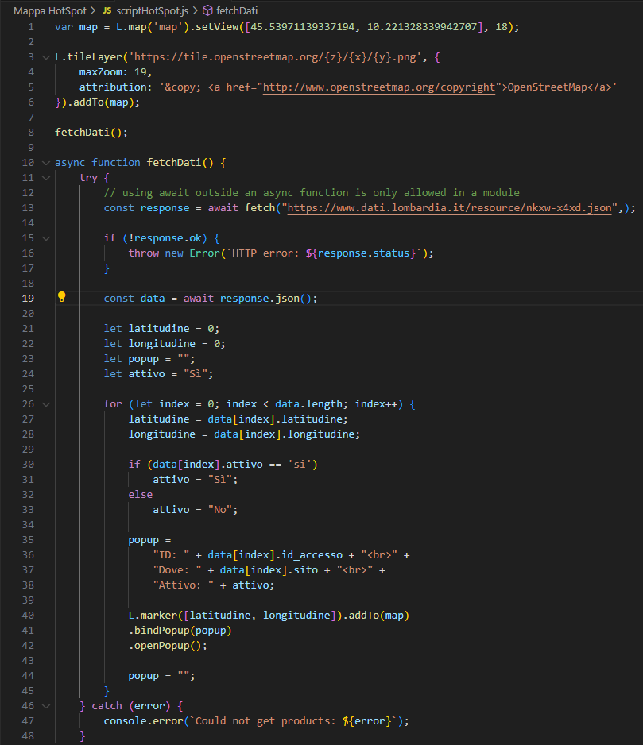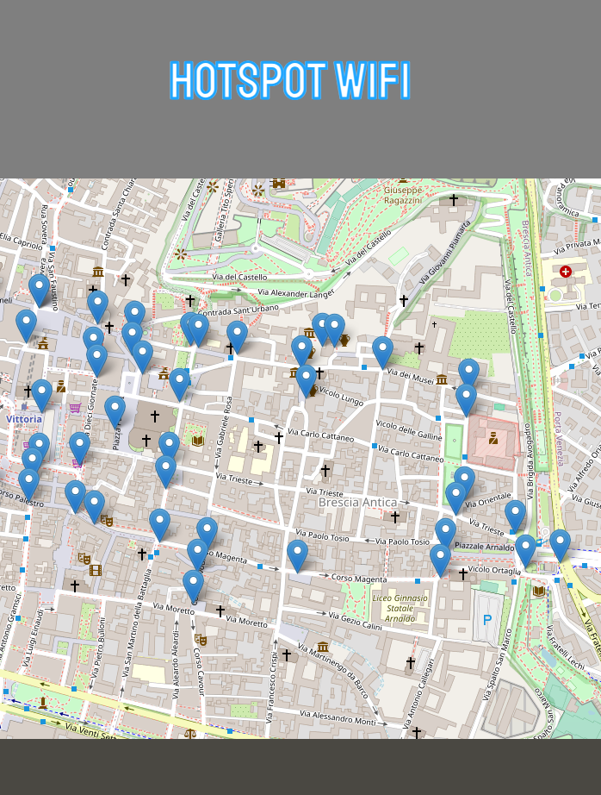

Quando sulla mappa puntiamo il mouse su uno dei marker questo ci fornisce le principali informazioni di quel marker.

Stesso procedimento per la mappa delle ZTL con la differenza che invece di avere solo una funzione con la fetch e await, abbiamo 2 funzioni con 2 fetch e await per i 2 diversi dataset.
Essendo che il dataset conteneva dei testi con alcuni caratteri speciali che non venivano visualizzati abbiamo fatto una funzione che sostituiva il testo non leggibile in un testo leggibile.

AWAIT

Scorrimento del dataset e ricavo delle coordinate

Creazione dei marker/popup
Aggiunta dei marker/popup sulla mappa

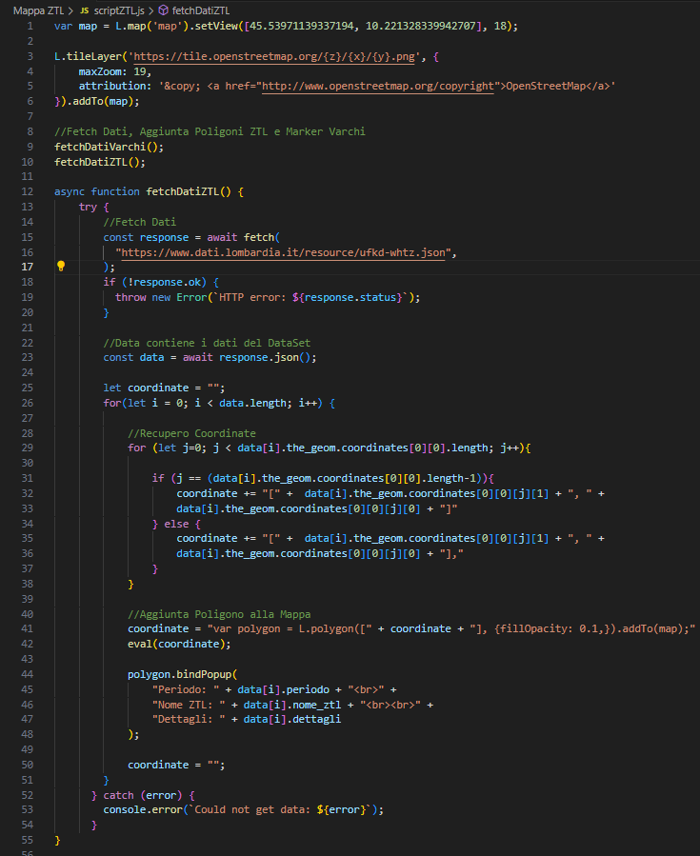
Codice contenente la prima fetch con la creazione delle aree sulla mappa↑

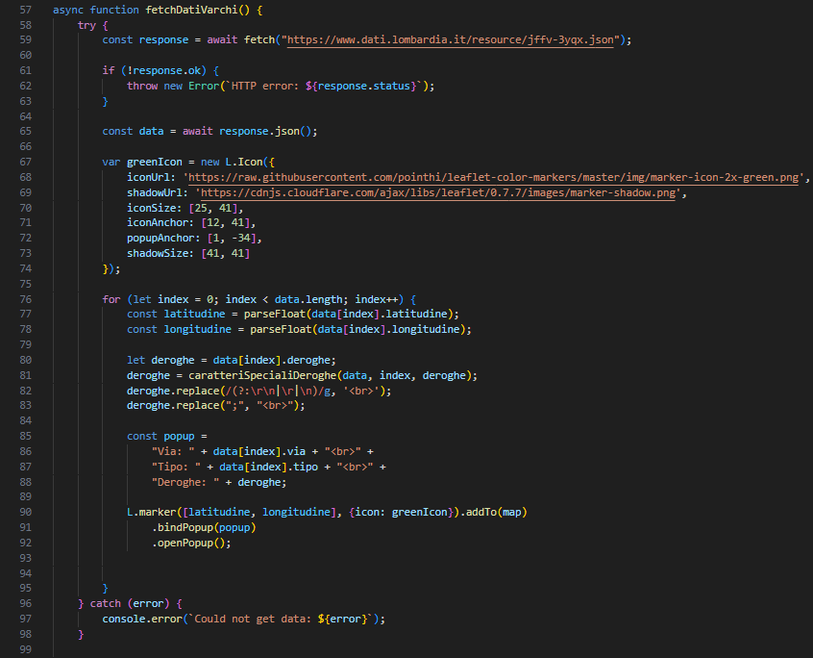
Codice contenente la seconda fetch con la creazione dei marker sulla mappa↑
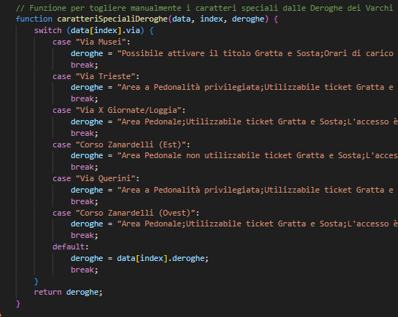
Funzione per la correzione dei testi non leggibili↑
RISULTATO
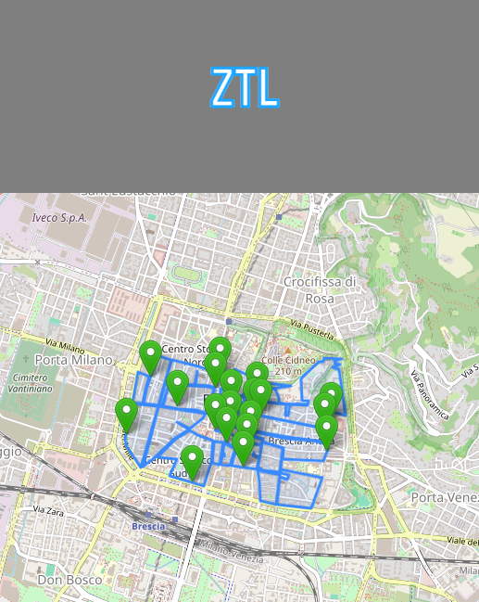
Anche in questa mappa quando sulla mappa puntiamo il mouse su uno dei marker questo ci fornisce le principali informazioni di quel marker.

RISULTATO DELLA MAPPA COMPLESSIVA

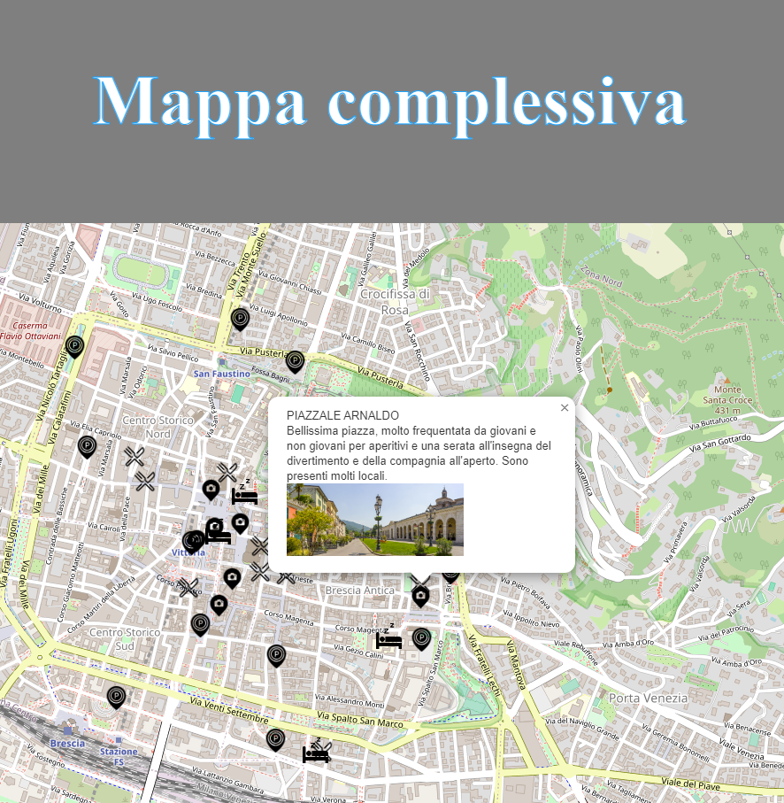

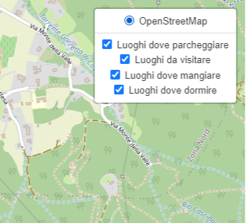

Menu di selezione dei marker

RISULTATO DELLA HOME PAGE

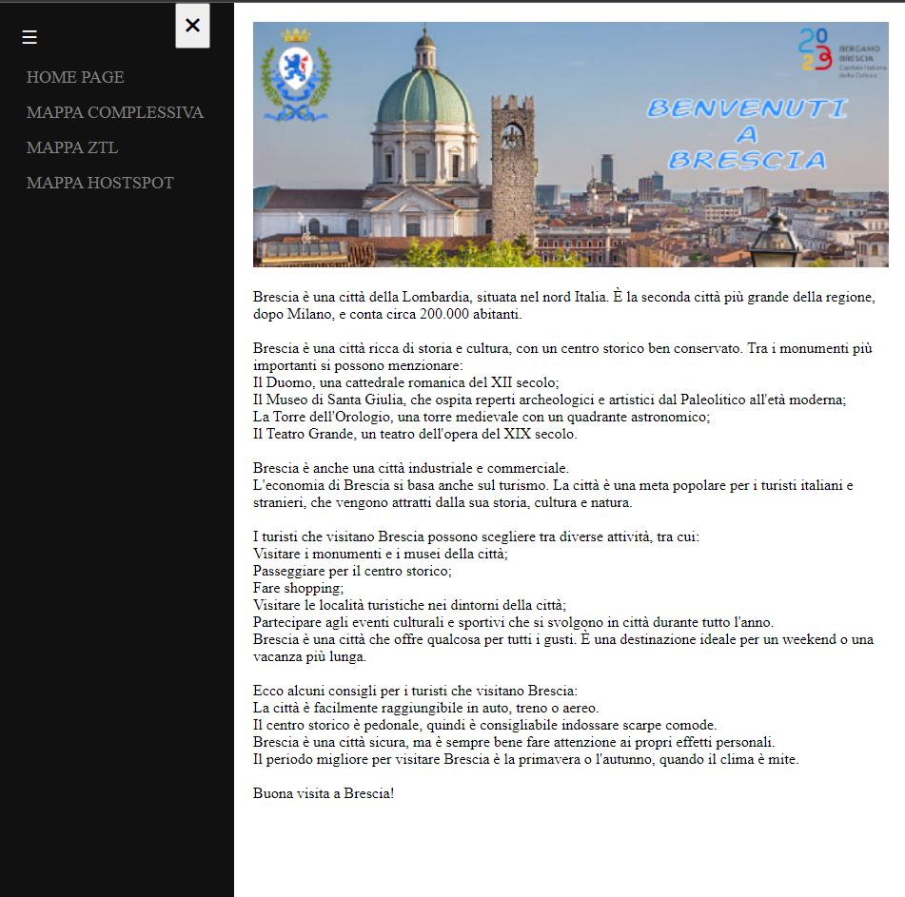

WBS:
Progetto WebApp Brescia​

-Inizializzazione del progetto​

--Definizione degli Obiettivi del Progetto​

--Analisi dei Requisiti​

--Identificazione delle Parti Interessate​

-Pianificazione del progetto​

--Creazione del Pianificazione del Progetto​

--Ricerca delle Risorse​

--Definizione del Calendario del Progetto​

-Progettazzione​

--Progettazione dell'Interfaccia Utente (UI)​

---Creazione di Mockup​

---Creazione di Prototipi​

--Progettazione dell'Architettura del Frontend​

---Scelta del Framework

---Definizione delle Componenti Principali​

-Sviluppo​

--Configurazione dell'Ambiente di Sviluppo​

--Implementazione delle Componenti Frontend​

---Header​

---Footer​

---Pagina Principale​

---Altre Pagine​

--Implementazione delle Funzionalità Interattive​

---Caricamento Dati Asincrono​

---Animazioni​

-Test​

--Testing Unitario delle Componenti​

--Testing delle Funzionalità Interattive​

-Chiusura del progetto​

--Produzione della Presentazione Finale​

--Consegna​

--Valutazione del Progetto

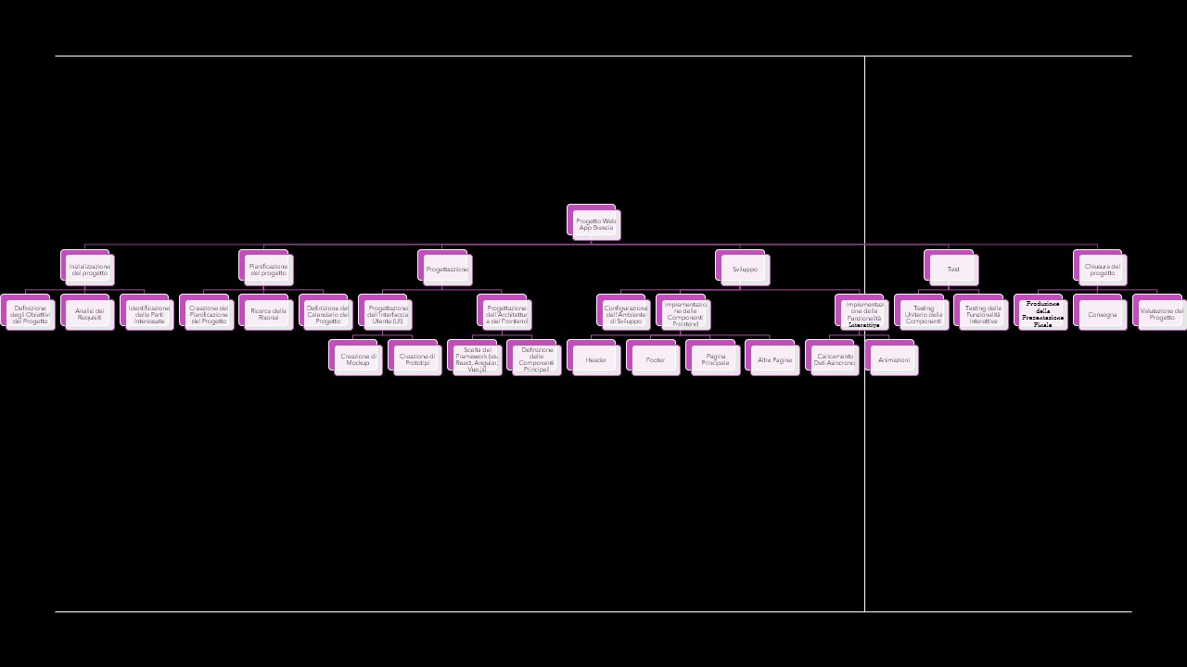

GANT:
